https://vm-gitlab01.tcsbank.ru/infra-compute/pgsql/pgsql_journald
20210603 stash repository pgsql_journald
20210615 vm-gitlab01 repository pgsql_journald

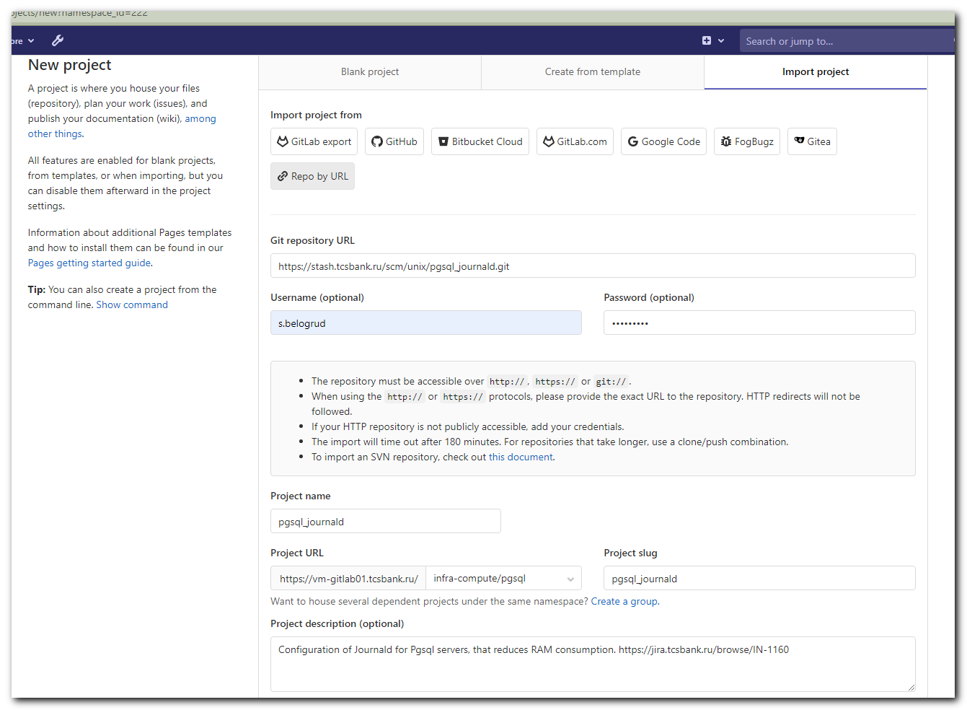



[s.belogrud@nb2339]# git clone -c http.sslVerify=false https://vm-gitlab01.tcsbank.ru/infra-compute/pgsql/pgsql_journald.git
Клонирование в «pgsql_journald»…
Username for 'https://vm-gitlab01.tcsbank.ru':
Password for 'https://s.belogrud@vm-gitlab01.tcsbank.ru':
remote: Enumerating objects: 74, done.
remote: Counting objects: 100% (74/74), done.
remote: Compressing objects: 100% (48/48), done.
remote: Total 74 (delta 22), reused 0 (delta 0), pack-reused 0
Распаковка объектов: 100% (74/74), готово.
[s.belogrud@nb2339]#

[s.belogrud@nb2339]# cp -r pgsql_journald/* ./
[s.belogrud@nb2339]# cp -r pgsql_journald/.git* ./
[s.belogrud@nb2339]# ls -Alh pgsql_journald/
total 3
drwxr-xr-x 1 s.belogr UsersGrp 0 Aug 30 18:27 .git
-rwxr-xr-x 1 s.belogr UsersGrp 694 Aug 30 18:27 README.md
-rwxr-xr-x 1 s.belogr UsersGrp 49 Aug 30 18:27 requirements.yml
drwxr-xr-x 1 s.belogr UsersGrp 0 Aug 30 18:27 tasks
drwxr-xr-x 1 s.belogr UsersGrp 0 Aug 30 18:27 vars
[s.belogrud@nb2339]# rm -rf pgsql_journald/

[s.belogrud@nb2339]# vim .git/config
[s.belogrud@nb2339]# cat .git/config
[core]
repositoryformatversion = 0
filemode = true
bare = false
logallrefupdates = true
ignorecase = true
[http]
sslverify = false
[remote "origin"]
url = ssh://git@vm-gitlab01.tcsbank.ru:22/infra-compute/pgsql/pgsql_journald.git
# url = https://vm-gitlab01.tcsbank.ru/infra-compute/pgsql/pgsql_journald.git
fetch = +refs/heads/*:refs/remotes/origin/*
[branch "master"]
remote = origin
merge = refs/heads/master
[ssh]
identity = /home/mobaxterm/.ssh/id_rsa_s.belogrud
[s.belogrud@nb2339]#

[s.belogrud@nb2339]# git status
На ветке master
Ваша ветка обновлена в соответствии с «origin/master».

нечего коммитить, нет изменений в рабочем каталоге
[s.belogrud@nb2339]#

